|  |  |  |  |  |
| --- | --- | --- | --- | --- |
|  | Организация Объединенных Наций | | ECE/TRANS/2022/18 | |
| _unlogo | | **Экономический  и Социальный Совет** | | Distr.: General  14 December 2021  Russian  Original: English |

**Европейская экономическая комиссия**

Комитет по внутреннему транспорту

**Восемьдесят четвертая сессия**

Женева, 22–25 февраля 2022 года

Пункт 9 g) предварительной повестки дня

**Стратегические вопросы   
горизонтальной и межсекторальной   
политики или нормативного характера:**

**Аналитическая работа в области транспорта**

Аналитическая работа Отдела устойчивого транспорта

Записка секретариата

|  |
| --- |
| *Резюме* |
| В настоящей записке содержится краткое изложение работы, проделанной в рамках Рабочей группы по тенденциям и экономике транспорта (WP.5), которая выполняет функции «мозгового центра» по вопросам перевозок в рамках Комитета по внутреннему транспорту (КВТ). В ней также представлен краткий обзор аналитической работы, проведенной Отделом устойчивого транспорта Европейской экономической комиссии Организации Объединенных Наций (ЕЭК) в 2021 году.  Эта работа включала в себя публикации по конкретным вопросам в области транспорта, аналитическую работу, проводимую в рамках назначенных групп экспертов и многодисциплинарных целевых групп, подготовку аналитических документов в поддержку мероприятий, связанных с транспортными конвенциями Организации Объединенных Наций, рабочие совещания по наращиванию потенциала, введение в действие Международного центра мониторинга транспортной инфраструктуры на базе ГИС (МЦМТИ), а также разработку инструментов знаний и показателей, позволяющих правительствам измерять степень экономической взаимосвязанности процессов в области транспорта, торговли и пересечения границ. |
| Члены Комитета, возможно, пожелают **дать указания** относительно будущих направлений аналитической работы в области транспорта. |
|  |

I. Аналитическая работа, проводимая Рабочей группой по тенденциям и экономике транспорта

1. Рабочая группа по тенденциям и экономике транспорта (WP.5) является межрегиональным форумом для обмена опытом и идеями, в частности по проблемам, связанным с устойчивым развитием внутренних транспортных систем. Мандат Группы позволяет ей играть в рамках Комитета по внутреннему транспорту (КВТ) уникальную роль «мозгового центра» по вопросам перевозок.

2. В соответствии с высказанной КВТ на его восемьдесят первой сессии просьбой к своим вспомогательным органам принять последующие меры по согласованию их работы со Стратегией КВТ (ECE/TRANS/288, п. 15 а) и с)) мандаты и программа работы WP.5 были полностью согласованы с приоритетными действиями в рамках Стратегии, относящейся к четвертой задаче КВТ в качестве «платформы Организации Объединенных Наций по поддержке устойчивой региональной и межрегиональной связности и мобильности на внутреннем транспорте».

3. С учетом своей прошлой деятельности и принимая во внимание Стратегию КВТ до 2030 года, WP.5 на своей тридцать второй сессии в 2019 году согласовала шесть основных направлений работы и долгосрочную программу работы   
(2020–2030 годы), на основе которых и была определена структура настоящего документа:

a) развитие транспортных сетей и/или связей;

b) транспорт и изменение климата;

c) устойчивая городская мобильность;

d) данные о транспортной инфраструктуре;

e) обзор и мониторинг возникающих проблем и достижения целей устойчивого развития; и

f) безопасность на внутреннем транспорте.

II. Обзор деятельности Рабочей группы по тенденциям и экономике транспорта по каждому кластеру

A. Развитие транспортных сетей и/или связей

1. Введение в действие евро-азиатских транспортных связей



4. В рамках WP.5 в ноябре 2020 года состоялся раунд виртуальных консультаций по вопросу о дальнейших шагах, направленных на введение в действие евро-азиатских транспортных коридоров. По этому случаю правительства Азербайджана, Грузии, Казахстана, Турции и Украины выразили заинтересованность в ответных мерах и внесении своего вклада в разработку механизма управления коридорами на маршруте № 3 ЕАТС. Затем это предложение было повторено в феврале 2021 года на восемьдесят третьей сессии Комитета по внутреннему транспорту, который принял его к сведению и просил WP.5 продолжать деятельность по введению в действие ЕАТС и представить Комитету по внутреннему транспорту (КВТ) доклад по этому вопросу. На тридцать четвертой сессии WP.5 в сентябре 2021 года представители Азербайджана и Грузии выступили по этому пункту повестки дня и подтвердили свою заинтересованность в реализации такой инициативы, направленной на разработку механизма обзора координации и эффективности коридоров на маршруте № 3 ЕАТС вместе с правительствами трех других стран при поддержке секретариата.

5. WP.5 приняла к сведению поддерживаемые секретариатом усилия по выполнению предоставленного КВТ мандата на введение в действие международных коридоров и улучшение межрегиональной связности. В этой связи WP.5 предложила правительствам пяти стран представить на предстоящей тридцать пятой сессии Рабочей группы в сентябре 2022 года доклад о ходе работы.

**2.** **Межрегиональная транспортная связность**

  



 

6. В рамках тридцать четвертой сессии WP.5 секретариат организовал обсуждение вопроса о межрегиональной связности, в котором приняли участие представители всех пяти региональных комиссий Организации Объединенных Наций (ЕЭК, ЭКА, ЭСКАТО, ЭКЛАК и ЭСКЗА), а также следующих государств — членов Организации Объединенных Наций: Азербайджана, Египта, Турции, Российской Федерации и Парагвая. Выступления были посвящены национальным и региональным усилиям по укреплению межрегиональной транспортной связности. В частности, представитель Азербайджана рассказал об усилиях своего правительства по содействию связности между Европой и Азией, в том числе посредством реализации намеченных проектов в области инфраструктуры автомобильного и железнодорожного транспорта (например, Баку — Тбилиси — Карс) и создания Координационного совета по транзитным грузовым перевозкам. Представитель Египта рассказал о роли своей страны как транспортного узла, соединяющего страны африканского континента с запада на восток вдоль средиземноморского побережья и с севера на юг. Представитель Турции предоставил информацию о подходе его страны, ориентированном на коридоры, с упором на инфраструктурные проекты, направленные на восстановление недостающих звеньев, устранение узких мест на пунктах пересечения границ, улучшение нефизической функциональной совместимости, а также на цифровизацию. Представитель Парагвая остановился на усилиях правительства его страны и ЭКЛАК по развитию транспортного коридора двух океанов, соединяющего морские порты Атлантического и Тихого океанов. Представитель Российской Федерации рассказал о роли и вкладе Дирекции международных транспортных коридоров (некоммерческая организация) в области оказания федеральным органам исполнительной власти, институтам развития и предприятиям экспертно-аналитической и информационной поддержки по вопросам развития и эффективного использования международных транспортных коридоров.

7. WP.5 приветствовала проводимые межрегиональные консультации по устойчивой транспортной связности, которые способствуют реализации   
стратегии КВТ, в частности ее компонента, касающегося межрегиональной связности.   
WP.5 также предложила секретариату продолжать проведение и содействие проведению таких консультаций по целевым темам, представляющим межрегиональный интерес, по возможности в сотрудничестве с другими региональными комиссиями Организации Объединенных Наций, а также другими региональными/ межрегиональными организациями и соответствующими проектами.

8. Все выступления по данному пункту повестки дня размещены на веб-сайте тридцать четвертой сессии WP.5 unece.org/transport/events/wp5-working-party-transport-trends-and-economics-34th-session.

B. Транспорт и изменение климата

9. В 2020 году начала свою деятельность Группа экспертов по оценке последствий изменения климата для внутреннего транспорта и адаптации к ним, которая, работая под эгидой WP.5, уделяет основное внимание: a) повышению осведомленности, наращиванию потенциала и обобщению знаний, накопленных странами и научным сообществом, в области оценки последствий изменения климата для транспорта и адаптации к ним и b) дальнейшему повышению уровня знаний и углублению анализа в области последствий изменения климата для внутреннего транспорта, а также выявлению подходящих и эффективных с точки зрения затрат мер по адаптации.   
Эта работа является продолжением и дальнейшим расширением деятельности предыдущей Группы экспертов, которая представила результаты своей работы в докладе, размещенном по адресу <https://unece.org/transport/publications/climate-change-impacts-and-adaptation-international-transport-networks-0>.

|  |  |
| --- | --- |
| Карта I | Карта II |
| **Изменение индекса продолжительности  жарких периодов (WSDI) согласно  сценариям а) РТК8.5 и b) РТК2.6 в период  2051–2080 годов по отношению к базовому периоду 1971–2000 годов** | **Наложение сети автомобильных дорог категории «Е» на карту I позволяет  определить маршруты, подверженные последствиям изменения климата** |

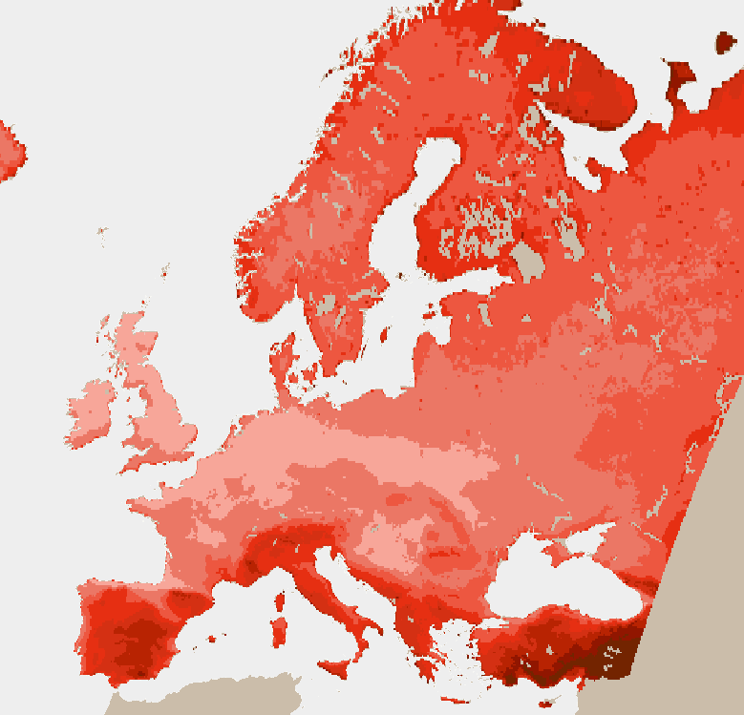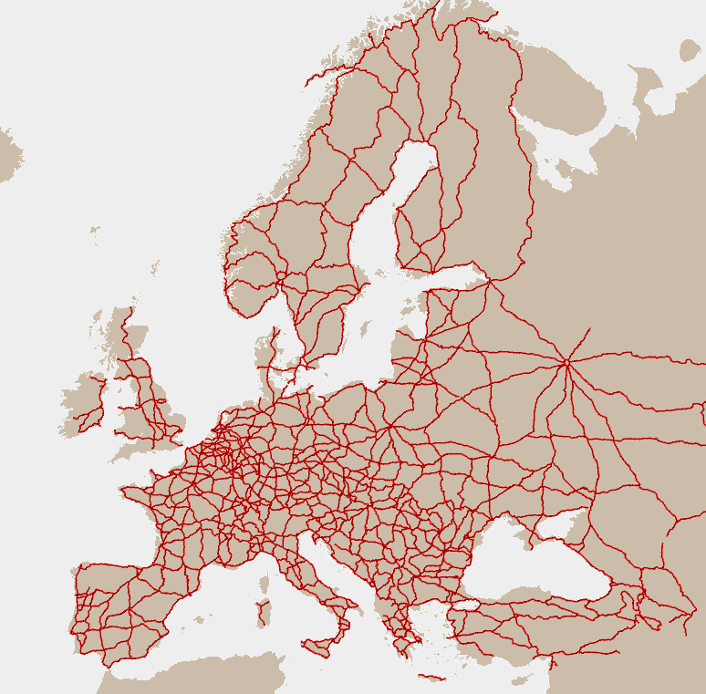

*Источник*: ЕЭК.

10. Для успешного выполнения своих основных задач Группа экспертов работает над конкретными темами. Она обсуждает воздействия изменения климата на транспорт, представляющие интерес для специалистов в области транспорта, чтобы она могла подготовить специальный анализ этих воздействий для региона ЕЭК и несколько более подробных анализов для отдельных транспортных коридоров в регионе ЕЭК. Кроме того, она рассматривает вопросы, касающиеся сбора информации об убытках и затратах, вызванных перерывами в работе, а также о косвенных затратах в результате экстремальных погодных явлений, которые повлияли на транспортную инфраструктуру или перевозки. Группа также хотела бы использовать этот анализ затрат для подготовки технико-экономического обоснования адаптации транспорта к изменению климата. Кроме того, Группа изучает возможности и потребности в области создания базы данных по мерам адаптации.

 

11. Группа также оказывает своим членам поддержку в организации конференций для повышения осведомленности о необходимости адаптации транспорта к изменению климата. Такая конференция для стран Восточной Европы, Кавказа и Центральной Азии прошла 15 и 16 ноября 2021 года в Москве под эгидой РОСДОРНИИ — Российского дорожного научно-исследовательского института. Конференция способствовала обмену знаниями и пропаганде деятельности по анализу будущего воздействия изменения климата на транспорт. В ней приняли участие более 150 участников, которые присоединились к ней лично или через платформу   
онлайн-конференций.

C. Устойчивая городская мобильность, общественный транспорт и велосипедное движение

1. Принятие Общеевропейского генерального плана для велосипедного движения ОПТОСОЗ: инфраструктурный модуль



12. На тридцать четвертой сессии WP.5 секретариат и Председатель Общеевропейской программы по транспорту, окружающей среде и охране здоровья (ОПТОСОЗ) сообщили о принятии Общеевропейского генерального плана для велосипедного движения ОПТОСОЗ на Министерском совещании высокого уровня ОПТОСОЗ, проведенном в мае 2021 года в Вене и разъяснившем роль, которую инфраструктурный модуль для велосипедного движения будет играть в реализации Генерального плана. В этой связи WP.5 получила обновленную информацию о работе, проделанной по инфраструктурному модулю в преддверии Министерского совещания высокого уровня ОПТОСОЗ.

13. Далее секретариат представил предложение (содержащееся в приложении к докладу ECE/TRANS/WP.5/70 о работе тридцать четвертой сессии WP.5) в отношении мандата на 2022–2024 годы и круга ведения группы экспертов по разработке инфраструктурного модуля для велосипедного движения. Группа была предложена для того, чтобы систематизировать и ускорить работу над инфраструктурным модулем. WP.5 одобрила создание новой группы экспертов и утвердила круг ведения.

14. Согласно кругу ведения группе экспертов по инфраструктурному модулю для велосипедного движения поручено содействовать разработке инфраструктурного модуля в тесной связи с Партнерством ОПТОСОЗ по стимулированию велосипедного движения/активной мобильности в качестве вклада в реализацию Общеевропейского генерального плана для велосипедного движения.

15. Мандат группы, предложенный на период 2022–2024 годов, который будет одобрен КВТ на его восемьдесят четвертой ежегодной сессии, включает в себя задачи, направленные:

a) на сбор данных о национальных велосипедных сетях, анализ данных и предложение маршрутов ЕЭК на основе национальных маршрутов, входящих в велосипедную сеть ЕЭК; и

b) разработку надлежащих определений для различных видов велосипедной инфраструктуры, а также новых дорожных знаков, которые —   
в дополнение к существующим знакам, предусмотренным Конвенцией Организации Объединенных Наций о дорожных знаках и сигналах 1968 года, — должны использоваться для обозначения маршрутов.

16. Ожидается, что в соответствии с принятым Общеевропейским генеральным планом для велосипедного движения группа экспертов должна будет:

a) служить платформой для сбора, интеграции и анализа поступающих от государств — членов ЕЭК данных о национальных велосипедных сетях;

b) предложить международные велосипедные маршруты, которые войдут в велосипедную сеть ЕЭК; маршруты будут предлагаться исходя из данных о национальных сетях и результатов проведенного анализа, а также с учетом сети ЕвроВело;

c) работать на базе подготовленных к настоящему времени проектов определений, представленных в документе ECE/TRANS/WP.5/2021/6, и по мере необходимости совершенствовать их;

d) обсудить дорожные знаки, введенные недавно в некоторых странах ЕЭК для облегчения велосипедного движения, и предложить дорожные знаки, которые следует рассмотреть на предмет включения в Конвенцию Организации Объединенных Наций о дорожных знаках и сигналах 1968 года; и

e) подготовить заключительный доклад о достигнутых результатах.

17. Ожидается, что в рамках своих задач группа экспертов обсудит дорожные знаки, введенные недавно в некоторых странах ЕЭК для облегчения велосипедного движения, и предложит дорожные знаки, которые следует рассмотреть на предмет включения в Конвенцию Организации Объединенных Наций о дорожных знаках и сигналах 1968 года.

Рис. 1  
Примеры различных знаков, обозначающих велосипедную полосу движения

|  |
| --- |
|  |

Рис. 2  
Примеры различных дорожных знаков, обозначающих исключение для велосипедистов на светофоре

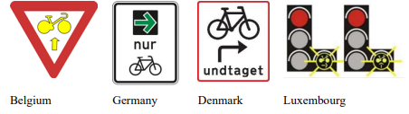

2. «Круглый стол» экспертов по экономическому анализу трансформации городских транспортных систем

18. В соответствии с просьбой Рабочей группы, высказанной на ее тридцать третьей сессии (сентябрь 2020 года), 17 сентября 2021 года в рамках направления работы WP.5 «Устойчивая городская мобильность, общественный транспорт и велосипедное движение» было организовано рабочее совещание по вопросам экологически чистого городского транспорта. Рабочее совещание, организованное совместно Отделом устойчивого транспорта ЕЭК и Секцией по вопросам развития городов, жилищного хозяйства и управления земельными ресурсами секретариата ЕЭК, основывалось на стратегических рекомендациях, изложенных в публикации по взаимосвязанным областям ЕЭК под названием «People-Smart Sustainable Cities — Sustainable and Smart Cities for All Ages» (Устойчивые и «умные» города для всех возрастов — Социально-умные устойчивые города) (апрель 2021 года). Кроме того, рабочее совещание способствовало дальнейшему развитию импульса, созданного в результате принятия на пятом Совещании высокого уровня ОПТОСОЗ (Вена, май 2021 года) первого в истории Общеевропейского генерального плана для велосипедного движения (Генеральный план).

19. В частности, на нем был изучен вопрос о применимости Генерального плана в городском контексте и были определены возможности для дальнейшего укрепления инфраструктурного компонента Генерального плана путем разработки согласованных на международном уровне минимальных стандартов и гармонизированных дорожных знаков. На семинаре выступили докладчики из разных стран, включая Австрию, Нидерланды, Российскую Федерацию, Швейцарию, а также были представлены материалы Делфтского технологического университета, Российского университета транспорта, Международной ассоциации государственных электротехнических предприятий и Сети европейских городов и регионов за инновации в сфере транспорта (ПОЛИС).

20. Помимо важной роли велосипедного движения в контексте городской мобильности, участники семинара согласились с высокой актуальностью нескольких смежных аспектов, включая:

* важность перепроектирования существующих инфраструктур и услуг городского транспорта (что включает в себя максимальное обеспечение безопасных и просторных тротуаров для пешеходов и максимальное развитие доступных, недорогих и простых в использовании сетей общественного транспорта). В этой связи была также признана важность приспособления новых видов городской мобильности, включая электрические скутеры и ступеньки, совместное использование автомобилей, велошеринг с хорошо спланированными парковочными местами и зарядными станциями;
* важность разработки надежной нормативно-правовой базы, касающейся городской мобильности и ее влияния на здоровье и окружающую среду, а также необходимость эффективного правоприменения, в том числе путем введения и обеспечения соблюдения комплекса согласованных правил безопасности дорожного движения, включая ограничения скорости, а также активного сдерживания выбросов парниковых газов и обеспечения соблюдения ограничений, связанных с такими выбросами (например, путем запрета на движение устаревших автомобилей в городских центрах).

21. WP.5 приветствовала проведение рабочего совещания по экологически чистому городскому транспорту, поблагодарила соорганизаторов за их вклад и поддержку и высоко оценила все материалы, представленные экспертами. В частности, Рабочая группа отметила важность, с точки зрения безопасности, мер по обеспечению устойчивой городской мобильности, а также разработки на национальном и местном уровнях надежной нормативно-правовой базы, касающейся городской мобильности и ее влияния на здоровье и окружающую среду. Она отметила, что это должно повлечь за собой мобильность как пассажиров, так и грузов. WP.5 также подтвердила свою заинтересованность в продолжении усилий по продвижению и представлению тенденций и передовой практики в рамках этой темы и направления работы по устойчивому городскому транспорту.

22. Отчет о проведении этого рабочего совещания, сообщения и все материалы рабочего совещания размещены на веб-сайте тридцать четвертой сессии WP.5 www.unece.org/transport/events/wp5-working-party-transport-trends-and-economics-34th-session.

**D.** **Данные о транспортной инфраструктуре**

**1.** **Создание Международного центра мониторинга транспортной инфраструктуры на базе географической информационной системы**



*Источник*: ЕЭК.

Рис. 3  
Иллюстрация интерфейса МЦМТИ и отображение четырех групп пользователей

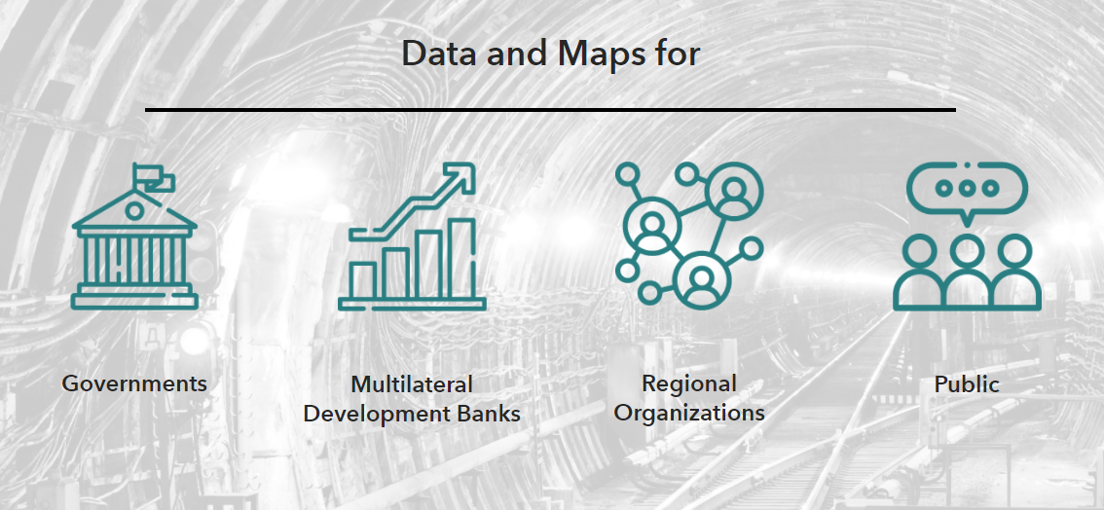

*Источник*: ЕЭК.

Рис. 4  
Информационная панель для правительственных пользователей МЦМТИ



*Источник*: ЕЭК.

23. По случаю тридцать четвертой сессии WP.5 секретариат ЕЭК провел совместно с секретариатами Экономической и социальной комиссии для Западной Азии (ЭСКЗА) и Организации экономического сотрудничества (ОЭС) совместную презентацию МЦМТИ на базе ГИС.

24. МЦМТИ, финансируемый через Исламский банк развития (ИБР) в рамках внебюджетного проекта, предлагает многостороннюю веб-платформу ГИС, на которой размещены данные о большом количестве сетей и узлов различных видов транспортной инфраструктуры, включая автомобильный и железнодорожный транспорт, внутренние водные пути, порты, аэропорты, интермодальные терминалы, логистические центры и пункты пересечения границ. Основные категории пользователей МЦМТИ включают правительства, многосторонние банки развития (МБР), организации регионального сотрудничества (ОРС) и широкую общественность.

25. Основные функции МЦМТИ можно резюмировать следующим образом:

a) электронное хранилище конвенций ЕЭК по внутреннему транспорту, результатов проектов и результатов деятельности назначенных групп экспертов:

* МЦМТИ обеспечивает цифровую среду, которая помогает отображать конкретные результаты и мероприятия, такие как работа, проделанная в рамках проектов ТЕА[[1]](#footnote-1), ТЕЖ[[2]](#footnote-2) и ЕАТС[[3]](#footnote-3), а также материальные результаты, полученные Группой экспертов по оценке последствий изменения климата для внутреннего транспорта и адаптации к ним (GE.3) и Группой экспертов по сопоставительному анализу затрат на строительство транспортной инфраструктуры (GE.4);
* МЦМТИ предоставляет электронную платформу, которая станет катализатором текущего процесса цифровизации различных соглашений и конвенций Организации Объединенных Наций по внутреннему транспорту, особенно тех, которые касаются инфраструктуры (СМА[[4]](#footnote-4), СМЖЛ[[5]](#footnote-5), СЛКП[[6]](#footnote-6) и СМВП[[7]](#footnote-7)), а также инструментов по упрощению процедур пересечения границ, таких как МДП[[8]](#footnote-8)/eTIR (расположение таможенных систем);

b) финансирование транспортной инфраструктуры:

* МЦМТИ выполняет функции виртуального рынка для финансирования транспортной инфраструктуры, обеспечивая электронный интерфейс между многосторонними банками развития (МБР) и правительствами. Правительства могут загружать свои проекты в области транспортной инфраструктуры, нуждающиеся в финансировании, а также выбирать, к каким МБР они хотят обратиться. Путем добавления или удаления слоев ГИС данные о сетях транспортной инфраструктуры могут быть объединены с данными об уровне ратификации и осуществления в национальных и/или региональных масштабах конкретных правовых документов в области транспорта или с данными о возможном влиянии изменения климата на запланированные инфраструктурные проекты. Для МБР МЦМТИ выполняет функции координационного центра с прямым доступом к централизованной информационной платформе, помогая им в принятии решений о том, какие проекты рассматривать для финансирования. Будет также предоставлена защищенная электронная коммуникационная платформа, позволяющая всем пользователям связываться друг с другом и обмениваться информацией;

c) содействие обеспечению устойчивой региональной и межрегиональной связности:

* Центр мониторинга предоставляет всем региональным и межрегиональным организациям возможность создавать свои собственные карты, иллюстрирующие их инициативы, коридоры, проекты, отчеты и исследования в области транспортной инфраструктуры, а также все, что они считают полезным для целей дальнейшего улучшения региональной связности. Это позволит расширить сотрудничество между различными инициативами в области транспортной инфраструктуры в Европе, Азии и Африке.

26. На своей тридцать четвертой сессии WP.5 приняла к сведению информацию о дальнейшем развитии МЦМТИ и предложила заинтересованным сторонам (включая национальные правительства и многосторонние банки развития) принять участие в этапе тестовых проверок. WP.5 также предложила секретариату оказать необходимую помощь национальным делегатам и представителям других заинтересованных структур в проведении этих тестовых проверок, в том числе путем предоставления специальных счетов для проведения тестовых проверок. Она также поручила секретариату проинформировать Бюро КВТ и Комитет о развитии Центра мониторинга и о возможных результатах тестовых проверок после их завершения.

27. В соответствии с поручением, данным WP.5 на ее тридцать третьей сессии в сентябре 2020 года, секретариат выпустил рабочий документ ECE/TRANS/WP.5/ 2021/4, в котором содержится подробное описание Центра мониторинга, его цели, функций, групп пользователей и условий работы.

Карта III  
Отображение приложения транспортных сетей и узлов через правительственный пользовательский интерфейс

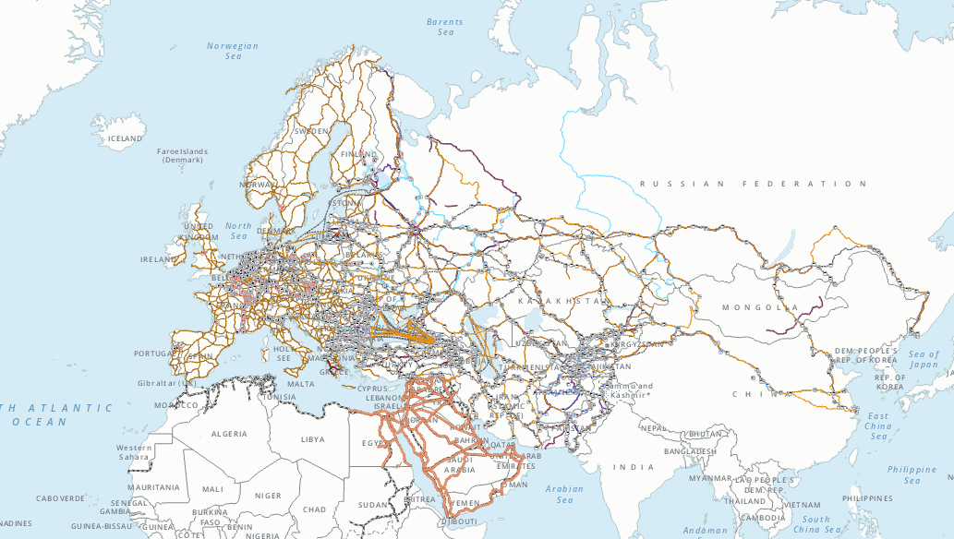

Карта IV  
Всплывающее окно с техническими данными для каждого сегмента сети

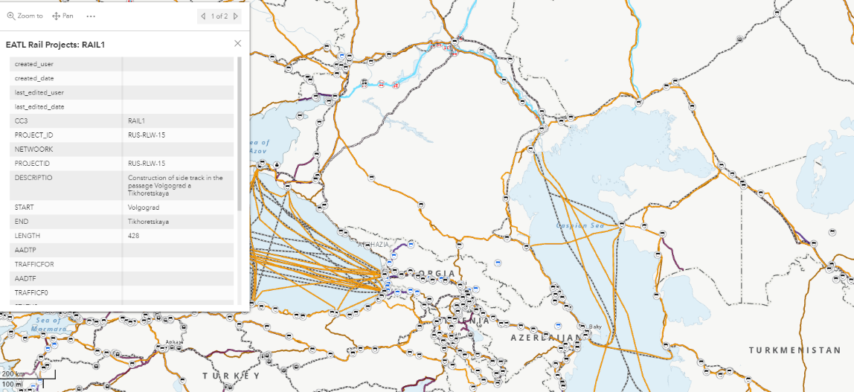

*Источник*: ЕЭК.

2. Группа экспертов по сопоставительному анализу затрат на строительство транспортной инфраструктуры

28. Мандат Группы, которая была учреждена в октябре 2016 года под эгидой WP.5, предусматривает, что в окончательном докладе Группы, который должен быть представлен к сентябрю 2022 года, необходимо:

* выявить модели, методики, инструменты и надлежащую практику оценки, расчета и анализа затрат на инфраструктуру внутреннего транспорта;
* выявить и составить перечень терминов, используемых в связи с затратами на инфраструктуру внутреннего транспорта;
* собрать и проанализировать данные, необходимые для сопоставительного анализа затрат на строительство транспортной инфраструктуры внутреннего транспорта.

29. На тридцать четвертой сессии WP.5 Председатель GE.4 проинформировал Рабочую группу о том, что в соответствии с просьбой, высказанной на ее сессии в прошлом году, КВТ на своей восемьдесят третьей сессии в феврале 2021 года согласился продлить мандат Группы еще на один год до 2022 года. Цель продления мандата, как определил КВТ, заключается в продолжении и совершенствовании усилий Группы по сбору данных по всем видам транспорта, что позволит подготовить более насыщенный данными итоговый доклад, а также дополнительный сравнительный анализ расходов на техническое обслуживание и эксплуатацию транспортной инфраструктуры.

30. На своей одиннадцатой сессии, которая состоялась в апреле 2021 года, GE.4/WP.5 подготовила ряд новых результатов (пересмотры ранее подготовленных документов), включая сборник примеров надлежащей практики на национальном уровне для оценки и расчета затрат на строительство транспортной инфраструктуры (ECE/TRANS/WP.5/2020/7/Rev.1) и пересмотренный сводный перечень терминов по соответствующим затратам на инфраструктуру автомобильного, железнодорожного, внутреннего водного транспорта и на ее техническое содержание и эксплуатацию, содержащийся в документе ECE/TRANS/WP.5/GE.4/2019/1/Rev.3. Кроме того, она также подготовила и представила два новых вопросника по расходам на техническое содержание и эксплуатацию автомобильной и железнодорожной инфраструктуры (ECE/TRANS/WP.5/2021/5).

31. WP.5 приняла к сведению прогресс, достигнутый группой экспертов, в частности в отношении подготовленных ею дополнительных вопросников по расходам на техническое содержание и эксплуатацию транспорта. WP.5 поддержала идею о том, чтобы эти вопросники были представлены Рабочим группам SC.1, SC.2 и SC.3/WP.3, занимающимся конкретными видами транспорта, для целей сбора данных. WP.5, наконец, решила взять на себя более активную роль в поддержке усилий по сбору данных, повысить осведомленность о деятельности Группы и попытаться поддержать географическое расширение Группы и полученных ею данных, что приведет к подготовке более насыщенного данными заключительного доклада, который будет представлен Группой на сессии WP.5 в 2022 году.

E. Обзор и мониторинг возникающих проблем и достижения целей устойчивого развития

1. Продолжающаяся работа Неофициальной междисциплинарной консультативной группы по мерам реагирования транспортного сектора на кризис, вызванный COVID-19



32. На своей восемьдесят второй ежегодной сессии (Женева, 25–28 февраля 2020 года) КВТ поручил секретариату в тесном сотрудничестве с Бюро и при поддержке заинтересованных правительств и ключевых заинтересованных сторон провести необходимые исследования по положениям в уже существующих рамках и новым необходимым областям работы для развития сотрудничества между транспортными ведомствами в области противодействия последствиям чрезвычайных ситуаций межстранового характера, включая эпидемии и пандемии, и представить эту информацию WP.5 для рассмотрения дальнейших шагов и включения в ее программу работы.

33. В ответ на эту задачу и по мере дальнейшего развития пандемии секретариат учредил Неофициальную междисциплинарную консультативную группу по мерам реагирования транспортного сектора на кризис, вызванный COVID-19, первое виртуальное совещание которой состоялось 26 июня 2020 года, а второе — 8 сентября 2020 года в рамках тридцать третьей сессии WP.5. На основе материалов, полученных от правительств и других заинтересованных сторон в ходе заседаний Междисциплинарной консультативной группы, и руководящих указаний, полученных от WP.5 в сентябре 2020 года и Бюро КВТ на его сессии в ноябре 2020 года, секретариатом был подготовлен рабочий документ (ECE/TRANS/2021/4), который был представлен КВТ на его восемьдесят третьей сессии для рассмотрения и возможного одобрения последующих шагов.

34. КВТ на своей восемьдесят третьей сессии рассмотрел этот документ и решил продлить мандат Консультативной группы еще на один год, до февраля 2022 года, и «расширить сотрудничество между рабочими группами, а также между КВТ и другими специализированными учреждениями системы ООН, включая ИМО и ИКАО, способствуя более скоординированному выполнению программы работы и повышению операционной совместимости».

35. В ответ на вышеуказанное поручение КВТ Председатель WP.5 решил провести неофициальное совещание с председателями и заместителями председателей рабочих групп по конкретным видам транспорта (SC.1, SC.3/WP.3, WP.5, WP.24, WP.30) в конце мая 2021 года, после чего в июне 2021 года состоится третья сессия Многодисциплинарной консультативной группы с участием ИМО и ИКАО. Обсуждения были сосредоточены на выявлении общих черт и извлеченных уроков, касающихся того, как (под)секторы морского, воздушного и внутреннего транспорта отреагировали на пандемию COVID-19. Полученная дополнительная информация и пересмотренный набор рекомендаций были включены в документ ECE/TRANS/ WP.5/2020/10/Rev.1 и переданы WP.5 для дальнейших указаний.

36. В пересмотренном наборе рекомендаций определены следующие основные направления для возможных дальнейших действий:

a) На уровне международного транспортного регулирования:

* уделять приоритет подходу, ориентированному на человека/признать важную роль работников транспорта;
* оценить, как «временные» меры, вызванные COVID-19 (временное продление срока действия разрешений и документов или временные исключения и меры содействия), могут быть преобразованы в чрезвычайные протоколы.

b) На уровне существующих международных правовых документов:

* оценить, как инфраструктурные соглашения СЛКП, СМА, СМЖЛ и СМВП могут служить основой для определения критически важных маршрутов и узлов, которые должны оставаться открытыми при любых обстоятельствах;
* оценить, как в рамках Конвенции о согласовании, например, могут быть определены критерии для сухопутных пунктов пропуска через границы, которые должны оставаться открытыми в любое время, чтобы обеспечить возможность международных перевозок важнейших грузов и предметов первой необходимости.

c) На уровне непрерывного секторального и межсекторального диалога по вопросам подготовленности к пандемиям:

* включить вопросы подготовленности к пандемиям/чрезвычайным ситуациям в качестве постоянного пункта повестки дня предстоящих сессий рабочих групп, занимающихся конкретными видами транспорта (SC.1, SC.2, SC.3, WP.24 и WP.30);
* продолжить работу, проделанную к настоящему времени неофициальной консультативной группой, и изучение конкретных мер/инструментов, которые могут быть разработаны с целью повышения устойчивости системы внутреннего транспорта к будущим пандемиям, таких как, например, разработка концепции планирования действий в особой обстановке для железнодорожного, автомобильного и внутреннего водного транспорта.

37. На своей тридцать четвертой сессии WP.5 рассмотрела представленные рекомендации и поручила секретариату подготовить для предстоящей сессии КВТ официальный документ, включающий разработанные к настоящему времени рекомендации, а также предлагаемый план действий по их осуществлению, и разработать концептуальную записку для дальнейшего обмена информацией и возможного планирования действий в особой обстановке для железнодорожного, а также автомобильного и внутреннего водного транспорта. WP.5 также поручила секретариату повышать осведомленность о важной роли, которую работники транспорта играют в поддержании работоспособности цепочек поставок во время пандемий и других чрезвычайных ситуаций, и обеспечить их приоритетный доступ к системам здравоохранения.

38. В ответ на это поручение секретариат подготовил Рабочий документ 20 (ECE/TRANS/2022/20) для рассмотрения КВТ на его предстоящей сессии.

2. Разработка показателей устойчивой связности инфраструктуры внутреннего транспорта



*Источник*: ЕЭК.

39. На тридцать четвертой сессии WP.5 был представлен набор 215 показателей устойчивой связности инфраструктуры внутреннего транспорта (ПУСИВТ), которые были разработаны в рамках проекта Счета развития ООН (СРООН) под названием «Устойчивая связность транспортной инфраструктуры и достижение ЦУР в области транспорта в отдельных не имеющих выхода к морю странах и странах транзита/промежуточных странах», осуществляемого ЕЭК в сотрудничестве с ЭСКЗА и ЭКЛАК.

40. Основная цель показателей, которые были протестированы и утверждены в пяти странах экспериментального осуществления (включая Грузию, Иорданию, Казахстан, Парагвай и Сербию), заключается в том, чтобы предложить правительствам инструмент для измерения и квалификации степени их транспортной связности как внутри страны, так и на двустороннем/субрегиональном уровне, а также с точки зрения «мягкой» и «твердой» инфраструктуры. Эти показатели также дают правительствам возможность оценить степень реализации ими соответствующих правовых документов, соглашений и конвенций Организации Объединенных Наций и степень совместимости их систем внутреннего транспорта с системами, действующими в их (суб)регионах.

41. Эти показатели структурированы по трем основным компонентам устойчивости и применяются во всех четырех секторах внутреннего транспорта, включая автомобильный, железнодорожный, внутренний водный транспорт и интермодальные перевозки. Компонент, касающийся экономической устойчивости, содержит набор конкретных показателей, направленных на оценку эффективности процедур пересечения границы, времени и затрат, а также качества (интермодальной) инфраструктуры и использования информационно-коммуникационных технологий (ИКТ) и интеллектуальных транспортных решений. В рамках компонента, касающегося социальной устойчивости, был разработан набор видов деятельности, направленных на оценку адекватности мер по обеспечению соблюдения правил дорожного движения, дорожную инфраструктуру, правила, касающиеся транспортных средств, и административные рамки для трансграничной перевозки скоропортящихся продуктов питания и опасных грузов. В рамках компонента, касающегося экологической устойчивости, были разработаны показатели для оценки мер, направленных на сокращение выбросов парниковых газов, загрязняющих воздух веществ и шума.

42. Для того чтобы способствовать использованию оценки ПУСИВТ и сделать ее максимально удобной и доступной, были разработаны автоматизированная платформа для пользователей ПУСИВТ и сбора данных и интерактивный курс электронного обучения по использованию показателей. Оба инструмента будут доступны к началу 2022 года на английском, французском, русском, арабском и испанском языках.

Рис. 5  
Три центральные пользовательские информационные панели показателей устойчивой связности инфраструктуры внутреннего транспорта

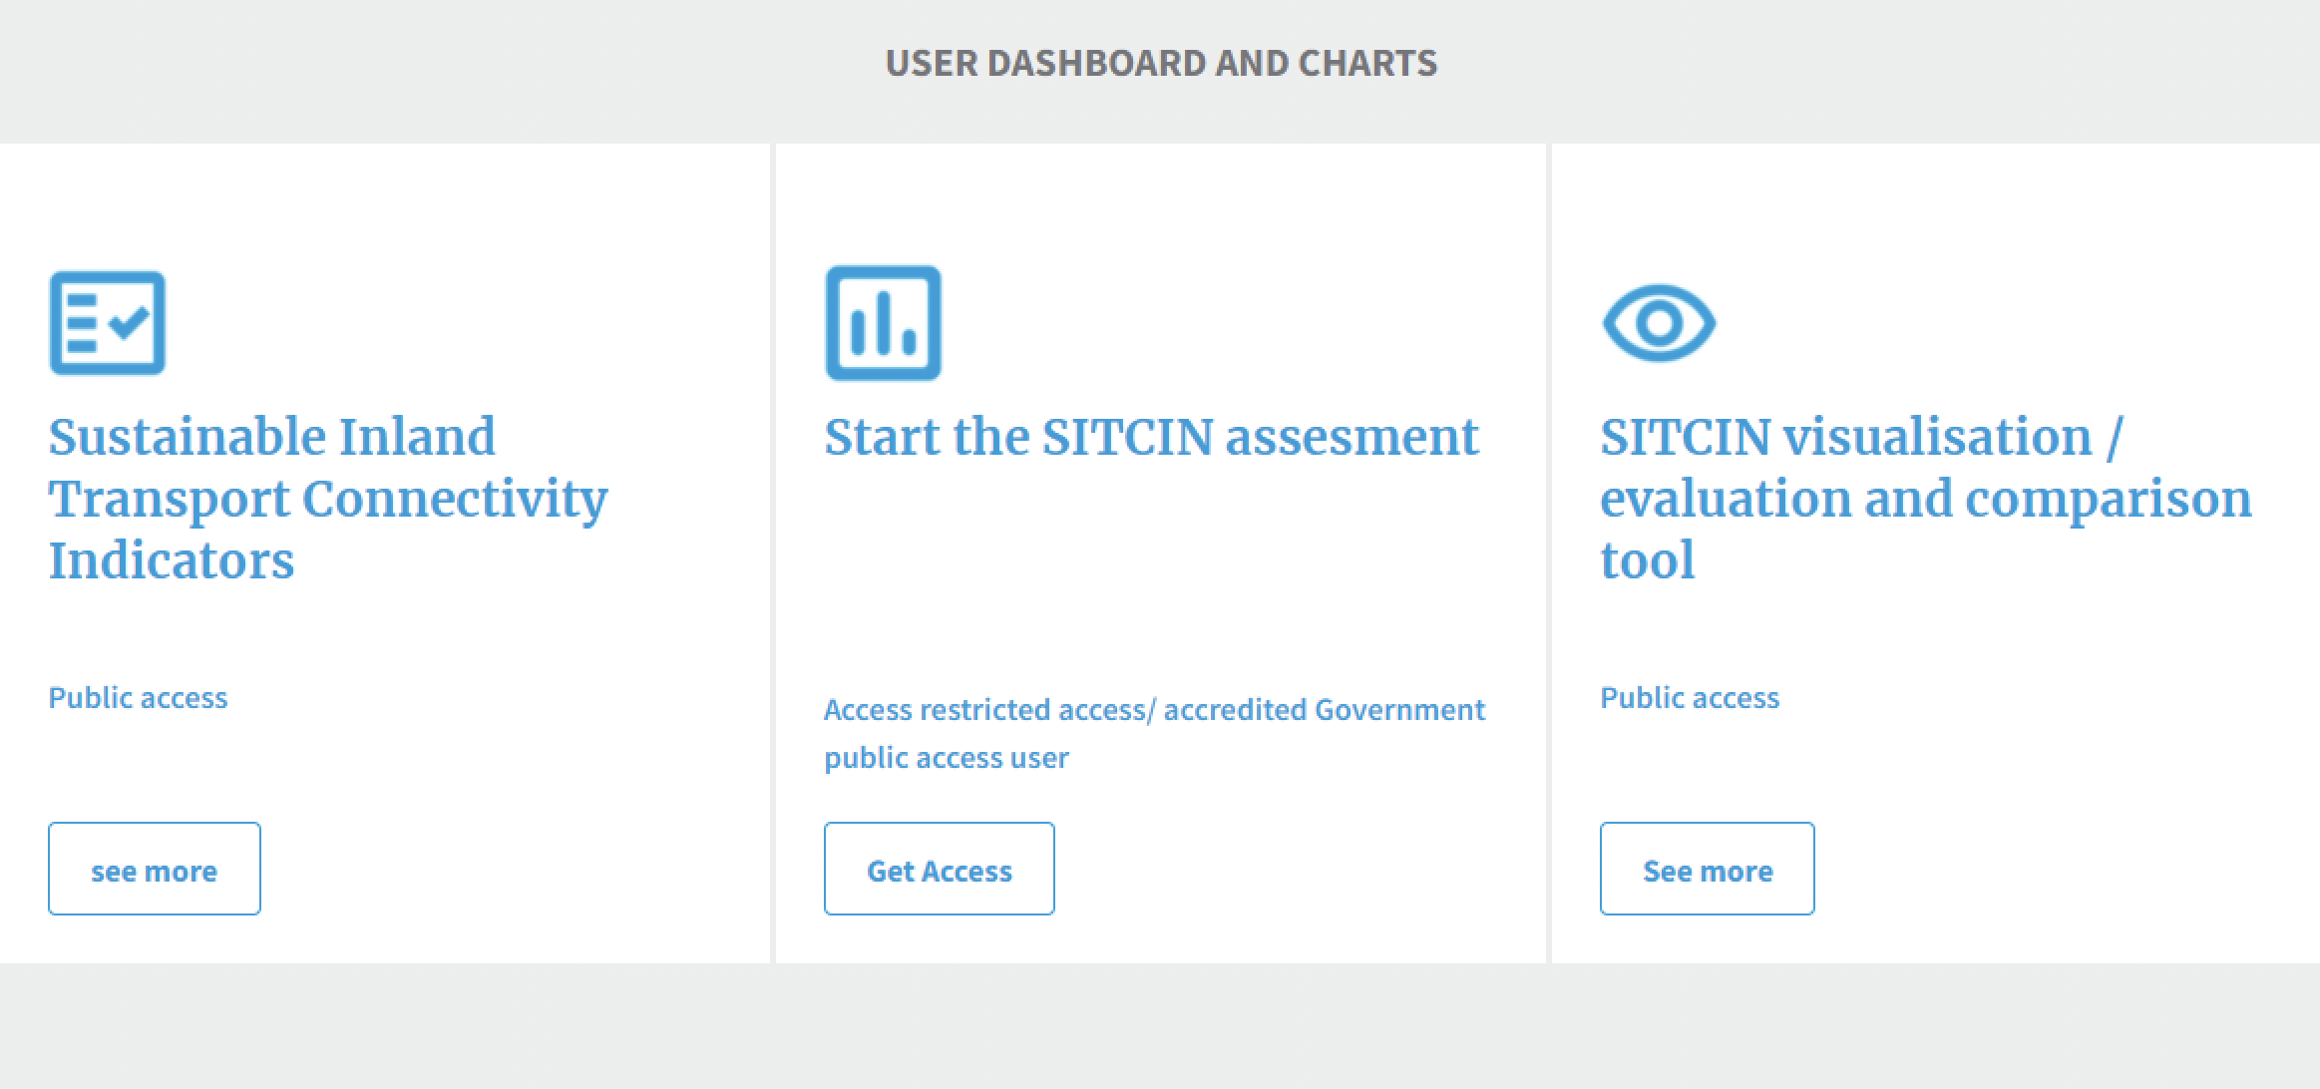

*Источник*: ЕЭК.

43. В соответствии с поручением, данным WP.5 на ее тридцать четвертой сессии, секретариат опубликует в начале 2022 года полный набор показателей и опыт пяти стран экспериментального осуществления, которые их использовали, в качестве официальной публикации Организации Объединенных Наций на трех рабочих языках ЕЭК.

F. Безопасность на внутреннем транспорте

44. Совместно с WP.5 16 сентября 2021 года было проведено рабочее совещание по аспектам безопасности перевозки опасных грузов в рамках Форума ЕЭК 2021 года по безопасности на внутреннем транспорте. Это мероприятие было организовано совместно секретариатом WP.5 и секретариатом Комитета и Подкомитета экспертов по перевозке опасных грузов, Совместным совещанием МПОГ/ДОПОГ/ВОПОГ, а также Комитетом по вопросам безопасности и Административным комитетом ВОПОГ. Модератором выступал представитель Франции в его качестве председателя Совместного совещания МПОГ/ДОПОГ/ВОПОГ, а основными докладчиками были представители ряда организаций и национальных агентств, включая Контртеррористический центр Организации Объединенных Наций (КТЦ ООН)/ Секцию по предотвращению террористических нападений с применением оружия массового уничтожения (ОМУ)/химического, биологического, радиологического или ядерного оружия (ХБРЯ) и реагированию на них; Отдел безопасности Международного союза железных дорог (МСЖД), и один национальный представитель от Федерального агентства по ядерному контролю Бельгии. В рабочем совещании приняли участие эксперты по безопасности перевозок опасных грузов и их охране, представляющие министерства транспорта и другие соответствующие органы управления автомобильным, железнодорожным и внутренним водным транспортом, а также представители частного сектора, научных кругов, исследовательских учреждений и независимые эксперты, работающие в этой области, из широкого круга государств-членов, в том числе из многих стран за пределами региона ЕЭК.

45. Члены дискуссионной группы и участники признали, что перевозка опасных грузов сопряжена с рисками как для безопасности, так и для охраны и что необходимо уделять должное внимание потенциальным рискам в результате кражи и нецелевого использования наиболее опасных грузов злонамеренными лицами для нанесения ущерба населению, имуществу, хозяйству или окружающей среде. Эта категория опасных грузов известна как «грузы повышенной опасности», определяемые как грузы, которые могут быть использованы не по назначению, а в террористических целях. Такое нецелевое использование может повлечь за собой серьезные последствия в виде массовых человеческих жертв, массового уничтожения или массовых социально-экономические потрясений. Грузами повышенной опасности являются, например, большинство взрывчатых веществ, специфические токсичные вещества, инфекционные вещества и токсичные газы, а также десенсибилизированные взрывчатые вещества и радиоактивные материалы, превышающие определенный порог безопасности для перевозки. Было отмечено, что другие вещества и изделия также могут считаться опасными грузами повышенной опасности в зависимости от способа перевозки, опасных свойств, группы упаковки и перевозимого количества.

46. Участники согласились с тем, что если аспекты безопасности при перевозке опасных грузов хорошо регулируются национальными и международными правилами, основанными на Рекомендациях Организации Объединенных Наций по перевозке опасных грузов, Типовые правила, то аспекты охраны выходят за рамки этих правил. Было отмечено, что эти Типовые правила, которые готовятся Подкомитетом экспертов по перевозке опасных грузов Экономического и Социального Совета Организации Объединенных Наций (ЭКОСОС), обслуживаемым ЕЭК, обновляются каждые два года и применяются во всем мире в таких типовых правилах, как Европейское соглашение о международной дорожной перевозке опасных грузов (ДОПОГ), предназначенное для автомобильного транспорта, и Европейское соглашение о международной перевозке опасных грузов по внутренним водным путям (ВОПОГ), предназначенное для внутренних водных путей, а также Правила международной железнодорожной перевозки опасных грузов (МПОГ), находящиеся в ведении Межправительственной организации по международным железнодорожным перевозкам (ОТИФ). Было подчеркнуто, что с целью обеспечения согласованности между этими различными системами регулирования Организация Объединенных Наций разработала механизмы для гармонизации критериев классификации опасности и средств оповещения об опасности, а также для условий перевозки на всех видах транспорта. Было отмечено, что, несмотря на то, что эти правила не являются основной целью, они определяют минимальный набор обязательных требований, касающихся безопасности, и что можно проверить, выиграет ли расширение этой системы от будущего рассмотрения на межправительственном уровне. Наконец, участники рабочего совещания согласились с тем, что в ожидании возможной разработки согласованной на международном уровне, более широкой системы обеспечения безопасности при перевозке опасных грузов, ключевое значение имеют разработка и внедрение национальными органами собственных национальных планов обеспечения безопасности при таких перевозках, а также повышение осведомленности и обучение их персонала в области сопутствующих рисков с целью обеспечения выполнения минимальных требований, предусмотренных вышеупомянутыми Типовыми правилами.

47. Рабочая группа высоко оценила рабочее совещание по аспектам безопасности при перевозке опасных грузов в рамках своего направления работы по безопасности перевозок. Он согласилась с важностью реализации имеющейся нормативной базы, касающейся опасных грузов, повышения осведомленности и обучения персонала, а также отслеживания последних тенденций в этой области. Наконец, по предложению Российской Федерации Рабочая группа поручила секретариату провести в рамках своей следующей сессии рабочее совещание по вопросам защиты инфраструктуры внутреннего транспорта от актов незаконного вмешательства на этапах проектирования, строительства и эксплуатации.

48. Концептуальная записка, программа и полный набор сообщений, представленных на рабочем совещании, размещены на веб-странице тридцать четвертой сессии WP.5 www.unece.org/transport/events/wp5-working-party-transport-trends-and-economics-34th-session.

III. Аналитическая работа: публикации Рабочей группы по тенденциям и экономике транспорта

Интермодальные перевозки в эпоху COVID-19 — Практика, инициативы и меры реагирования: создание устойчивых к пандемиям транспортных систем (февраль 2021 года)

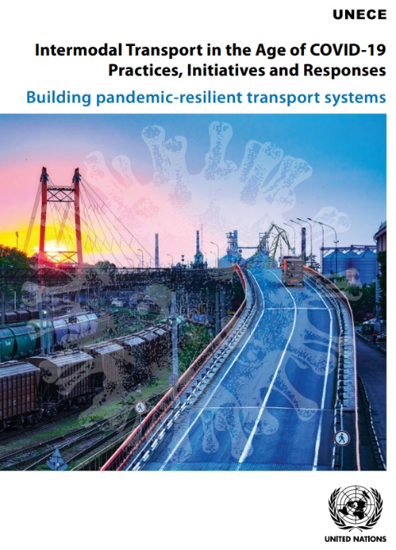 Пандемия коронавируса (COVID-19) поставила наш все более взаимосвязанный мир в беспрецедентную ситуацию. Этот кризис привел к человеческим страданиям и экономическому спаду, которые сказываются на глобальных усилиях по улучшению условий жизни и достижению целей Организации Объединенных Наций в области устойчивого развития. Как показали ранние меры реагирования, принятые для сдерживания распространения пандемии COVID-19, предпринятые в странах ограниченные скоординированные действия, включая сокращение поездок и закрытие границ, негативно повлияли на наш интенсивно взаимосвязанный мир. В результате этих действий пострадали транспортные операции, что привело к нарушению функционирования производственно-сбытовых цепочек и торговых потоков. В результате доставка и наличие товаров первой необходимости, таких как продукты питания или лекарства, стали общей проблемой, подрывающей способность стран реагировать на COVID-19 и начать устойчивое восстановление. В данной публикации представлен всеобъемлющий обзор усилий, предпринимаемых Отделом устойчивого транспорта ЕЭК через посредство руководимых им различных рабочих групп в области внутреннего транспорта для оказания поддержки государствам-членам в их реагировании на этот кризис. Среди прочего в публикации затрагиваются вопросы, связанные с упрощением процедур пересечения границ, автомобильными, железнодорожными и интермодальными перевозками, перевозками опасных грузов и статистикой транспорта. Дан всеобъемлющий обзор стратегических мер реагирования транспорта на национальном, региональном, международном и отраслевом уровнях, а также более подробно представлены и изучены различные правовые документы ЕЭК в области транспорта, имеющие значение в контексте трансграничных   
чрезвычайных ситуаций и пандемий. Публикация размещена по адресу <https://unece.org/transport/publications/intermodal-transport-age-covid-19-practices-initiatives-and-responses>.

**IV.** **Аналитическая работа: публикации Отдела устойчивого транспорта Европейской экономической комиссии Организации Объединенных Наций**

**A.** **Руководство по подготовке национальных генеральных планов в области грузовых перевозок и логистики (май 2021 года)**

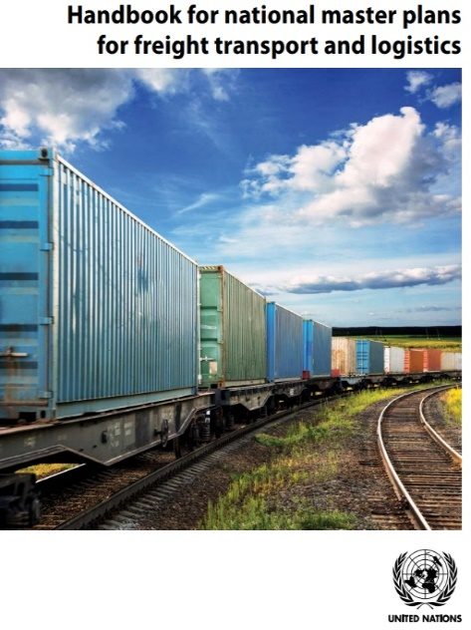 Данное Руководство по подготовке национальных генеральных планов в области грузовых перевозок и логистики было разработано с целью продемонстрировать важность сектора грузовых перевозок для национального экономического развития и, что более важно, помочь национальным органам, отвечающим за грузовые перевозки и логистику, в их возможной деятельности по сопровождению развития сектора, чтобы следовать по устойчивому пути, поддерживая национальное экономическое развитие. Путь к устойчивому развитию сектора грузовых перевозок и логистики, представленный в этом Справочнике, может быть применим в любое время. Однако трансформация сектора может быть очень своевременной в таких обстоятельствах, как период после   
COVID-19, когда правительства принимают различные меры для оживления национальной и региональной экономики. Публикация размещена по адресу <https://unece.org/transport/publications/handbook-national-master-plans-freight-transport-and-logistics>.

B. Развитие международных пассажирских железнодорожных перевозок (март 2021 года)

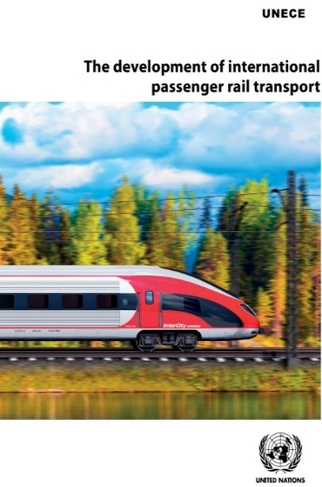 Международные железнодорожные пассажирские перевозки имеют фундаментальное значение для перемещения людей через границы в регионе ЕЭК.   
Их центральная роль была подчеркнута в резолюции № 264 Комитета по внутреннему транспорту. Пандемия COVID-19, помимо негативных экономических последствий, которые еще предстоит преодолеть,   
дает возможность пересмотреть роль железнодорожного транспорта в регионе ЕЭК и способствовать его дальнейшему развитию в период восстановления после пандемии.   
На рабочем совещании по теме   
«Развитие международного пассажирского железнодорожного транспорта в контексте резолюции № 264 КВТ», проведенном в ходе семьдесят четвертой сессии Рабочей группы по железнодорожному транспорту 18 ноября 2020 года, был представлен обзор ситуации с международными пассажирскими железнодорожными перевозками в регионе ЕЭК и последствий пандемии COVID-19. Была продемонстрирована необходимость совместных усилий на нескольких уровнях и в различных областях: на национальном уровне, где необходимы инвестиции в инфраструктуру и подвижной состав и улучшение обслуживания пассажиров, и на региональном и международном уровне, где часто требуются гармонизация и упрощение процедур пересечения границ.

Участники рабочего совещания пришли к выводу о том, что в регионе ЕЭК нынешний акцент на устойчивости в транспортном секторе может дать национальным, международным и частным заинтересованным сторонам возможность участвовать в развитии международных пассажирских железнодорожных перевозок, уделяя особое внимание интермодальности, с целью получения бесперебойной сети, более эффективной и привлекательной. Было решено, что международные железнодорожные пассажирские перевозки нуждаются в дальнейшем развитии и облегчении путем подготовки и осуществления соответствующих правовых документов на общеевропейском уровне. Настоящая публикация представляет собой подборку обсуждений, состоявшихся на рабочем совещании, и она размещена по адресу <https://unece.org/info/Transport/pub/354591>.

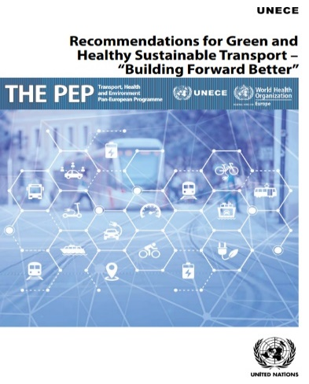 C. Рекомендации по экологически чистому и благоприятному   
для здоровья устойчивому транспорту — «Building Forward Better» (Построение будущего на более совершенной основе)   
(апрель 2021 года)

В апреле 2020 года была создана целевая группа Организации Объединенных Наций для разработки рекомендаций по экологически чистому и   
здоровому устойчивому транспорту, чтобы помочь государствам-членам в восстановлении после   
COVID-19. Целевая группа, учрежденная в рамках ОПТОСОЗ и объединившая более 50 экспертов из государств-членов, международных учреждений, научных кругов, операторов общественного транспорта и отраслевых экспертов, подготовила ряд ключевых рекомендаций, которые государства-члены могут осуществляться для поддержки этих усилий по восстановлению. Публикация размещена по адресу <https://unece.org/transport/publications/recommendations-green-and-healthy-sustainable-transport-building-forward>.

D. Инструменты управления активами: рекомендации Трансъевропейской автомагистрали для операторов дорог  
(май 2021 года)

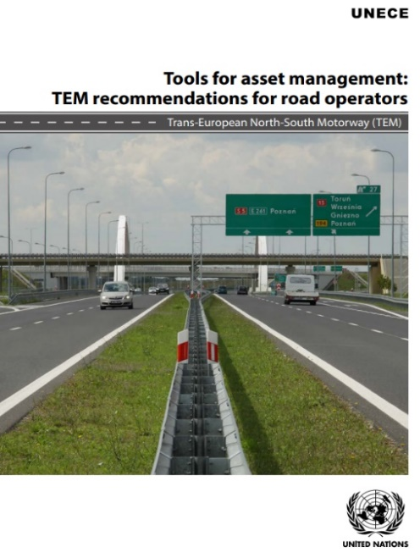 Проект Трансъевропейской автомагистрали Север — Юг (ТЕА) был инициирован для облегчения дорожного движения в Центральной, Восточной и Юго-Восточной Европе и содействия процессу интеграции европейских систем транспортной инфраструктуры.

В целях улучшения управления дорожной сетью Проект предоставляет   
странам — участницам ТЕА сравнительный анализ текущих возможностей управления активами, а также актуальную информацию о том, как учитывать процесс создания стоимости в их процедурах, компетенциях и вспомогательных информационных системах. Под управлением активами понимается непрерывный процесс создания стоимости, который может осуществляться при большей или меньшей информированности владельца и менеджера актива о положении дел. Уровень информированности отражается в зрелости существующих систем управления активами в странах — участницах проекта ТЕА. Такой сравнительный анализ на высоком уровне управленческих возможностей и инструментов стран — участниц ТЕА может улучшить процесс управления активами как для отдельных участников проекта, так и для сети ТЕА в целом. Публикация размещена по адресу <https://unece.org/transport/publications/tools-asset-management-tem-recommendations-road-operators>.

E. Бизнес-модели для дорожного сектора/Сеть трансъевропейских автомагистралей: соображения и рекомендации (май 2021 года)

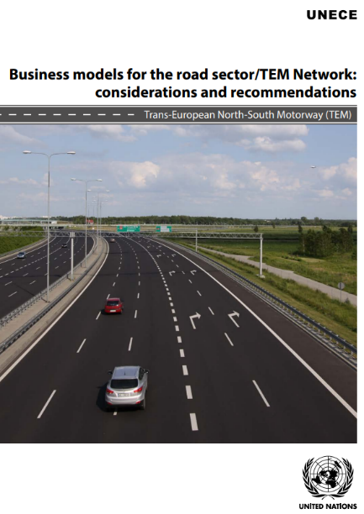 Цель данного доклада состоит в том, чтобы предоставить странам — участницам ТЕА последнюю информацию о том, как организовать модели предоставления услуг, а также провести сравнительный анализ существующих и альтернативных бизнес-моделей для обеспечения большей эффективности и результативности дорожного сектора. Бизнес-модели, описанные в данной публикации, охватывают все соответствующие виды деятельности дорожных администраций, начиная с надлежащего понимания потребностей и ожиданий клиентов и заинтересованных сторон и заканчивая согласованием ценностного предложения с ключевыми внутренними процессами и ресурсами (включая аутсорсинг и партнерства в цепочке поставок). Этот подход также учитывает затраты дорожных органов на получение доходов, а также источники и потоки поступлений. Сравнительный анализ существующих бизнес-моделей в странах — участницах ТЕА создает прочную основу для дальнейшей детальной аналитической работы, сфокусированной на управлении дорожными активами, управлении данными и информационном моделировании зданий, а также на источниках и типах финансирования для финансирования развития и   
технического содержания дорожной инфраструктуры (как определено в Стратегии проекта ТЕА). Полный текст доклада размещен по адресу <https://unece.org/transport/publications/business-models-road-sectortem-network-considerations-and-recommendations>.

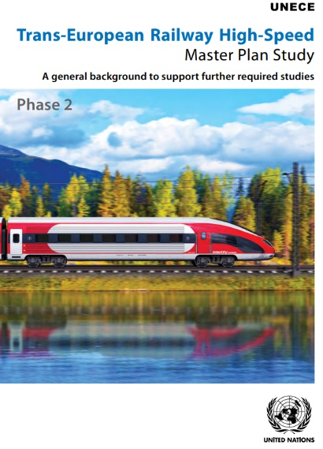 F. Исследование Генерального плана Трансъевропейской железнодорожной магистрали для высокоскоростных поездов (июль 2021 года)

В последние годы во всем мире наблюдается стремительное развитие сетей высокоскоростных железных дорог (ВСЖД). Опыт государств, эксплуатирующих эти системы, показывает, что они устанавливают новые стандарты качества и способствуют возрождению железных дорог как вида транспорта. Развитие сети ВСЖД в регионе ТЕЖ значительно повысит конкурентоспособность железнодорожного транспорта и повысит устойчивость транспортных секторов в странах ТЕЖ.

Этап 2 Генерального плана ТЕЖ для ВСЖД является продолжением работы, проведенной на этапе 1, и распространяет анализ на следующие области:

* технические и законодательные аспекты;
* социально-экономический анализ;
* условия создания национальных и международных сетей;
* финансовые и плановые элементы ВСЖД.

В настоящее время в государствах —участниках ТЕЖ имеется небольшое количество железнодорожных линий, позволяющих передвигаться на высоких скоростях. Это создает уникальную возможность для развития систем ВСЖД в отдельных государствах-участниках ТЕЖ, чтобы обеспечить интеграцию этого развития в более широком регионе ТЕЖ посредством соответствующей международной связности. Это исследование направлено на то, чтобы предоставить лицам, принимающим решения, необходимые инструменты для определения того, следует ли развивать в их соответствующих государствах сеть ВСЖД и какую. Публикация размещена по адресу <https://unece.org/info/publications/pub/358568>.

1. Проект Трансъевропейской автомагистрали. [↑](#footnote-ref-1)
2. Проект Трансъевропейской железнодорожной магистрали. [↑](#footnote-ref-2)
3. Евро-азиатские транспортные связи. [↑](#footnote-ref-3)
4. Европейское соглашение о международных автомагистралях. [↑](#footnote-ref-4)
5. Европейское соглашение o международных магистральных железнодорожных линиях. [↑](#footnote-ref-5)
6. Европейское соглашение о важнейших линиях международных комбинированных перевозок и соответствующих объектах. [↑](#footnote-ref-6)
7. Европейское соглашение о важнейших внутренних водных путях международного значения. [↑](#footnote-ref-7)
8. Таможенная конвенция о международной перевозке грузов с применением книжки МДП. [↑](#footnote-ref-8)